モデルケース活用にあたっての注意点
モデルケースはあくまで津波避難計画策定ガイドラインに基づいた一般的な作成例です。
避難計画を策定した後には、必ず定期的に検証や見直しを行い、業種や立地場所等の事業所特性を踏まえた具体的な計画にしていただきますようお願いします。

臨海部立地事業所向け津波避難計画策定ガイドライン

津波避難計画 モデルケース

阪南港忠岡地区、二色港、泉佐野港、
尾崎港、淡輪港、谷川港

○年○月策定

株式会社○○

－ 目 次 －

１．計画の目的と基本方針 ┄┄┄┄┄┄┄┄┄┄┄┄┄┄┄┄┄┄┄┄┄┄┄┄┄┄┄┄┄┄┄┄┄┄┄┄┄┄┄┄┄┄┄┄ 1

２．避難計画の対象とする津波 ┄┄┄┄┄┄┄┄┄┄┄┄┄┄┄┄┄┄┄┄┄┄┄┄┄┄┄┄┄┄┄┄┄┄┄┄┄┄┄┄ 1

３．津波の被害想定 ┄┄┄┄┄┄┄┄┄┄┄┄┄┄┄┄┄┄┄┄┄┄┄┄┄┄┄┄┄┄┄┄┄┄┄┄┄┄┄┄┄┄┄┄┄┄┄┄┄┄ 1

４．避難の対象者 ┄┄┄┄┄┄┄┄┄┄┄┄┄┄┄┄┄┄┄┄┄┄┄┄┄┄┄┄┄┄┄┄┄┄┄┄┄┄┄┄┄┄┄┄┄┄┄┄┄┄┄┄ 1

５．避難における問題点 ┄┄┄┄┄┄┄┄┄┄┄┄┄┄┄┄┄┄┄┄┄┄┄┄┄┄┄┄┄┄┄┄┄┄┄┄┄┄┄┄┄┄┄┄┄┄ 2

６．緊急対応体制の確立 ┄┄┄┄┄┄┄┄┄┄┄┄┄┄┄┄┄┄┄┄┄┄┄┄┄┄┄┄┄┄┄┄┄┄┄┄┄┄┄┄┄┄┄┄┄┄ 6

７．避難方法 ┄┄┄┄┄┄┄┄┄┄┄┄┄┄┄┄┄┄┄┄┄┄┄┄┄┄┄┄┄┄┄┄┄┄┄┄┄┄┄┄┄┄┄┄┄┄┄┄┄┄┄┄┄┄┄┄ 7

８．教育、訓練 ┄┄┄┄┄┄┄┄┄┄┄┄┄┄┄┄┄┄┄┄┄┄┄┄┄┄┄┄┄┄┄┄┄┄┄┄┄┄┄┄┄┄┄┄┄┄┄┄┄┄┄┄┄┄ 7

- 計画の目的と基本方針
計画の目的は、○○株式会社の役員、社員及びその家族の安全確保と、○○株式会社の資産、業務推進に大きな被害をもたらす恐れのある災害に対し備え、従業員及び外来者の人命を津波から守るための具体的な避難方法を明示するものである。
基本方針は、津波の第一波が到達するまでの間に浸水区域外などの安全な場所へ避難する浸水区域外への避難が困難な場合は、３階建て以上の堅固な建物の３階以上へ避難する。

２．計画の対象とする津波
南海トラフ巨大地震による震度○○の地震が発生し、その約○○分後に津波の第一波が襲来する。津波警報あるいは大津波警報が発令される。（※震度、津波到達時間については下記表をご参照ください）

３．被害想定
事業所周辺の浸水深は○○ｍと想定される。そのため、地震発生後すみやかに避難を開始する（○○分以内に安全区域へ避難する）。
事業所から内陸部へ通じる道路は、液状化の恐れが大きく自動車の走行は不可能であるが、徒歩での通行は可能と思われる。（※浸水深、津波到達時間については下記表をご参照ください）

避難計画の対象地震及び津波（南海トラフ巨大地震）
 | 泉佐野  港 | 二色港 | 泉州港 | 尾崎港 | 淡輪港 | 深日港
震 度 | ６弱 | ６弱 | ６強 | ６強 | ６強 | ６強
津波水位（最高）  （T.P、ﾒｰﾄﾙ） | ３.８ | ３.７ | ２.６ | ２.９ | ３.８ | ３.８
津波到達までの最短時間（分） | 81 | 88 | 75 | 68 | 54 | 54
出典:「大阪府防災会議・南海トラフ巨大地震災害対策等検討部会」平成25年8月

４．避難の対象者
避難対象人数は、平日の午前１０～１１時、または午後２～３時のピーク時の人数。
 | 事務所内 | 現場 | 計
事業所勤務者 | ○○人 | ○○人 | ○○人
外来者  （商用、貨物搬入など） | ○○人 | ○○人 | ○○人
計 | ○○人 | ○○人 | ○○人

５．避難における問題点とそれへの対策

問題点 | 対策
・事業所から内陸部へ通じる道路は道幅が狭く火災等が起きたときに避難が困難になる。  ・避難経路が通行できない場合、浸水区域内の一時避難所へ避難することになるが、その数が少ない。  ・不特定多数の外来者が多いため、避難時に混乱、パニックの恐れがある。 | ・一時避難所の条件を備えている施設を確保しておく。  ・施設管理者との避難受入協定を締結する。  ・外来者への情報伝達体制を事前に整備しておく。  ・発災後はこの体制により津波到来まで時間的に余裕があること及び避難先、避難ルートを伝え、落ち着いて避難するように指示、誘導する。

事業所の操業内容や周辺の状況等から「避難障害要因」とそれへの対策を検討し、ご記入下さい。
津波避難計画ガイドライン（以下ガイドライン）のp.3に例を掲載しています。

＜避難ルートマップ＞
＜阪南港忠岡地区＞
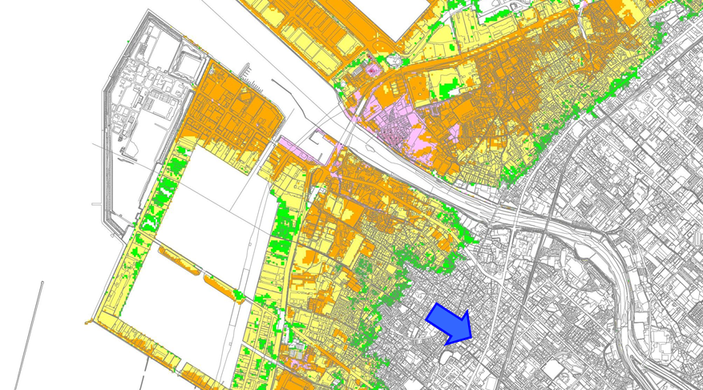
○○株式会社

南海本線
浸水区域外（南海本線）まで徒歩30分
分
事業所の位置、避難ルート、一時避難所の位置と徒歩による所要時間等を記入してください。また、避難経路の問題点（液状化、交通混雑、火災等）をあわせて記入しておくと有効性が向上します（避難ルートマップへの記載事項はガイドラインＰ.３を参照）。
なお、モデルケースでは一時避難所及び津波避難ビルを一部抜粋して記入しております。一時避難所等の名称、所在地は自治体のＨＰからダウンロードできますので、必ず確認のうえ記入してください。

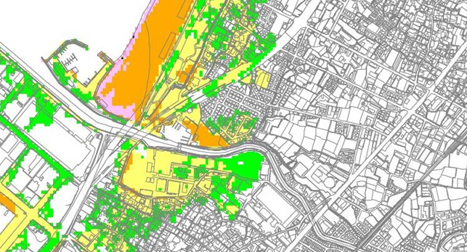
＜二色港（貝塚市）≫

○○株式会社

＜

○○株式会社

- 浸水区域外まで徒歩11分
- 浸水区域外まで徒歩5分

＜泉佐野港（泉佐野市）＞
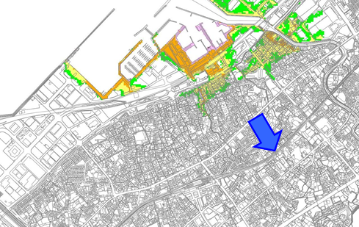
○○株式会社

りんくう北公園
一時避難地（りんくう北公園）まで徒歩9分
避難所（第一小学校）まで徒歩13分
第一小学校

尾崎港（阪南市）＞
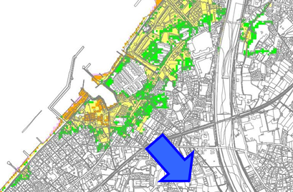
○○株式会社

浸水区域外（南海本線）まで徒歩6分
南海本線

＜淡輪港（岬町）＞
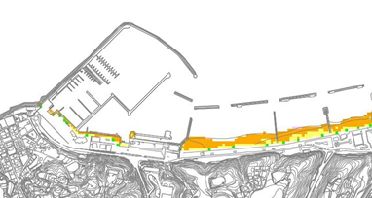
○○株式会社

マリンロッジ 海風館
一時避難所（マリンロッジ 海風館）まで徒歩７分
一時避難所（マリンロッジ 海風館）まで徒歩７分

＜谷川港（岬町）＞
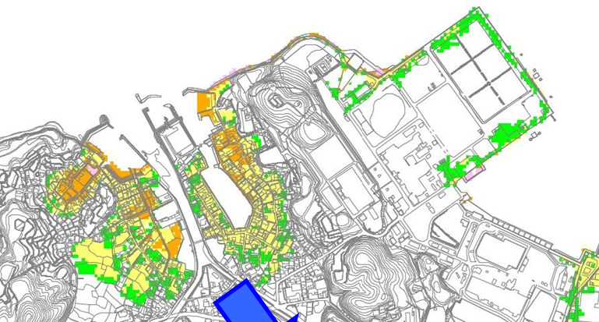
浸水区域外まで徒歩６分

６．緊急対応体制
・・・
＜組織図の作成イメージ＞

＜任務担当、責任者個人名＞

店長（副店長）
携帯電話番号（同左）
本社・総務部長
電話番号 携帯電話番号
管理部長
携帯電話番号
避難誘導担当
○○警備会社 担当○○
会社電話番号 携帯電話番号
・情報収集－○○○○
・被害状況確認－○○○○
・来店客の避難指示
－○○○○
・来店客の避難誘導
－○○○○

部門長
○○○○
○○
○○○○
○○
○○○○
○○
○○○○

・・・

７．避難方法
○ 避難指示方法は、事務所内では口頭
○ 事業所外（作業現場）は、防災スピーカー、拡声器による放送、携帯電話で指示
○ 誘導方法は、指揮命令系統図に示す誘導担当がリーダーとなる。事務所勤務者及び外来者は事務所前の駐車場へ集合し、避難。作業現場の勤務者は班ごとに集合し、班長の指示により避難。
○ 避難完了の確認－所長は事務所内及び作業現場の勤務者並びに外来者が全員避難したことを確認する。また、二次災害の発生を防止するための処置を可能な限り実施する。

８．教育、訓練
○ 避難計画書を全従業員に配布するとともに、避難ルートマップを事務所玄関、食堂等に掲示する。
○ 避難計画書に基づいて、年に２回避難訓練を行う。
○ 自治体等からの最新の情報に基づいて計画書の見直しを行う。
（一時避難所の追加、耐震化道路の整備などの情報を計画へ盛り込む）

（地震対策要領）
- 勤務中における地震対策要領
地震警戒宣言が発令された場合及び業務に甚大な支障をきたすと判断できる突発的地震が発生した場合、以下の要領で対処する。
① 事務所
・素早く火の始末
・落ち着いて！まず身の安全
・窓や戸を開けて出口の確保
・避難は徒歩で
② 乗務員
・運転中の乗務員は津波から逃れるため、海岸線よりただちに離れ、山手方面に避難する。
・作業中の乗務員は各自がその場を離れても、二次災害が発生しない最低限の処置後、山手方面に避難する。
③ 倉庫で作業中の社員
・荷崩れに注意して全員で協力し合って、二次災害が発生しない最低限の処置後、山手方面南海本線付近まで避難する。
④ 各チームリーダーはチーム員の安否確認、被害報告を組織図に沿って行う。
⑤ 負傷者が出た場合
・人命保護を最優先とし、救急車の要否を付添者が判断する。
・氏名、年齢、連絡先、血液型、負傷時の状況メモを救急隊員に渡す。
・収容先病院の確認と、連絡できる人が家族に連絡する（別紙連絡先一覧表参照）。
⑥ 各人は家族等の安否確認
・電話がつながらないときは「災害時伝言ダイヤル」が開設されるので、１７１「声の伝言板」で伝言の録音の場合【１】、再生の場合【２】で録音、再生ができる。
【１７１】にダイヤルし、音声案内に従って自宅や被災地の電話番号をダイヤルしてください。
⑦ 余震による二次災害の恐れがない場合
・災害対策本部を立ち上げる。本部長は○○ 副本部長○○
・負傷者に対する処置
・総務は情報収集(地震の規模、周辺被害状況)、非常食、飲料水の確保と配布
・班長、リーダーは車両の被害状況確認
- ○○は倉庫、工場内被害状況確認

- 勤務時間外における地震対策要領

① 各チームリーダーはチーム員の安否確認と被害報告を組織図に沿って行う。
② 負傷者が出た場合は、第１条⑤に準ずる。
③ 余震による二次災害の恐れがない場合は第１条⑦に準ずる。

（参考１）地震の揺れと震度
震度１ 屋内にいる人の一部が、わずかな揺れを感じる程度
震度２ 屋内にいる人の多くが揺れを感じます。電灯などのつりさげ物がわずかに揺れ、眠って
いる人の一部が目を覚まします。
震度３ 屋内にいる人の多くが揺れを感じます。棚にある食器類が音を立てることがあり、恐怖
感を覚える人もいます。
震度４ かなりの恐怖感があり、一部の人は身の安全を図ろうとします。眠っている人のほとん
どが目覚め、座りの悪い置物が倒れることがあります。
震度５弱 多くの人が身の安全を図ろうとします。食器類、本棚の本が落ちることがあり、家具
が移動することがあります。
震度５強 非常な恐怖を感じます。棚にある多くの物が落ち、タンス等重い家具が倒れることが
あります
震度６弱 立っていられない。重い家具の多くが移動、転倒、ドアが開かなくなる
震度６強 はわないと動けない、ドアが外れて飛ぶことがある。
震度７ 揺れに翻弄され、自分の意思で行動ができません。ほとんどの家具が移動し、飛ぶもの
もあります。

（参考２）いざという時の連絡先

名 称 |  | ＴＥＬ
○○市役所
○○市消防本部・消防署
○○警察署
大阪府○○土木事務所
大阪府都市整備部河川室
大阪管区気象台
ＮＴＴ故障係
関西電力○○事業所
大阪ガス | ガス漏れ専用
大阪ガス | 総合受付

